SOAL PAS MATEMATIKA SEMESTER 2

[soal no 1]

isi soal nya begini nomor 1 $2x^{2}-cos\left(2x\right)\text{=}0$
dan tolong selesaikan $\left(\begin{matrix}1 & 2 \\ 3 & 4\end{matrix}\right)$

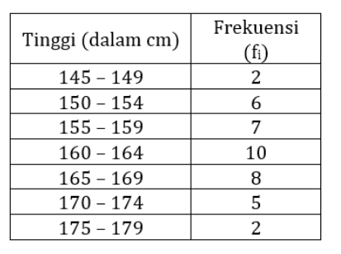
[opsi A] isi opsi A
[opsi B] isi opsi A
[opsi C] isi opsi A
[opsi D] isi opsi A
[opsi E] isi opsi A
[KUNCI: B]

[soal no 2]

isi soal nomor 1 $2x^{2}-cos\left(2x\right)\text{=}0$ dan $\int_{1}^{2}{x\text{+}3 dx}$

NO | Nama | identitas
1 | Budi | Is
2 | Joko | susilo
3 | edi | joko

[opsi A] $\int_{1}^{2}{x\text{+}3 dx}$
[opsi B] $\int_{1}^{2}{x\text{+}3 dx}$ ini B
[opsi C] $\int_{1}^{2}{x\text{+}3 dx}$ ini C
[opsi D] إذا تعارض النص مع العقل قدمت الفرقة الكلامية العقل لأنه أصل النص، ولا يتقدم الفرع على الأصل،فالحسن والقبح تجب معرفتهما بالعقل، فالعقل بذلك موجب وآمر وناه، لذلك فإنهم قد تطرفوا وغالوا في استخدام العقل وجعلوه حاكماً على النص. هذه العقيدة من عقائد الفرقة ......؟
[opsi E] isi opsi A
[KUNCI: B, C]

[soal no 3]

isi soal nomor 3 $2x^{2}-cos\left(2x\right)\text{=}0$

[opsi A] isi opsi A
[opsi B] isi opsi A
[opsi C] isi opsi A
[opsi D] isi opsi A
[opsi E] isi opsi A
[KUNCI: B, C, D]

